

Sistemas Multimedia

**Gestão Tarefas - Scrum**

*Daniel Carneiro*

Índice

Índice III

Índice de figuras V

1. Introdução 1

1.1 Objetivo 1

1.2 Organização do Relatório 1

2. Modelo de Gestão de Tarefas Anterior 2

3. O novo modelo de gestão de tarefas 3

3.1 O que envolve a criação de tarefas 3

4. Referências e Bibliografia 7

ANEXO A:Título do Anexo A VIII

Índice de figuras

Figura 1 – Legenda inserida automática a partir do friso: referências | Inserir legenda 2

# Introdução

No âmbito da disciplina de Sistemas de Informação, foi proposto um trabalho à escolha do aluno que visa em descrever a gestão de tarefas da equipa de desenvolvimento de software para a web, da empresa CADS Software LTD sediada em Bournemouth, Reino Unido. Como programador nesta empresa passei tanto pelo modelo de organização anterior como no modelo em que vou desenvolver neste trabalho baseado na metodologia Scrum.

## Objetivo

São objetivos deste trabalho a descrição da implementação de um sistema de tarefas com base no sistema Scrum na empresa tal como a elaboração de um diagrama de organiza as suas tarefas. Também uma retrospetiva de como era o sistema anterior e as mudanças que foram efetuadas.

## Organização do Relatório

# Origem do Scrum

Retirado de uma posição tática do Ruby o termo scrum consiste em concentrar todos os atacantes em apenas um lugar no campo para facilitar a oportunidade de um membro da equipa avançar com a bola, sendo que tomos trabalham para o mesmo objetivo.

Em 1995 foi criado a metodologia Scrum por Jeff Sutherland e Ken Schwaber, estes apresentaram na conferência de Ospsla em Austin (Texas, Estados Unidos da América) uma analogia entre as táticas de Rubgy e o desenvolvimento de produtos tendo como visão trabalhar em equipa em direção a um objetivo comum.

# Metodologia Scrum

# Modelo de Gestão de Tarefas Anterior

No ano de 2017 quando dei início à posição de programador Front-End na empresa CADS Software LTD, o modelo de organização de tarefas era baseado em emails enviados pelos chefes de equipa e pela equipa de desenvolvimento, e de fichas de Microsoft Excel com uma lista de tarefas a ser efetuadas para toda a equipa. Essa lista era partilhada em Microsoft Sharepoint para que todos tivessem acesso a mesma e continha várias folhas com diferentes tarefas:

* Lista de bugs existentes e novos, nesta lista continha todos os problemas que o software na versão online continha tanto como novos problemas na versão de testes (pre-release), ou seja das novas funcionalidades que já estariam a ser integradas.
* Lista de novas funcionalidades a implementar, esta lista continha todas as funcionalidades que a equipa de vendas e a equipa de desenvolvimento propõem para mais tarde implementar.
* Lista de prioridades definida pela equipa de vendas, baseada na lista de novas funcionalidades, selecionam quais as tarefas que teriam mais impacto no software e quais seriam fulcrais para os clientes.

Para além das listas também eram enviados emails para todas as equipas a confirmar as que seriam desenvolvidas num período de tempo (normalmente 1 mês), sendo um processo demoroso e muitas vezes difícil de aferir quais as alterações que eram muitas vezes feitas por email e não alteradas nas listas.

# O novo modelo de gestão de tarefas

Em Janeiro de 2019, após varias pesquisas e análises a diferentes softwares a empresa decidiu adotar o software Jira, BitBucket e Confluence da Atlassian. Esses pacotes de softwares foram instalados e expandidos por todas as equipas de desenvolvimento da empresa num prazo de 3 meses.

A grande vantagem deste pacote de softwares é que se interliga entre si, ou seja quando uma tarefa é criada esta cria um id que posteriormente pode ser convertido num ambiente seguro para programar essa tarefa no software (branch). Também uma das grandes vantagens e que pode ser criado um sprint, ou seja um período de tempo para o qual uma lista de tarefas tem de ser concluída, isto obriga a equipa a se ajudar mutuamente para que tal seja concluído a tempo.

# Tarefa

Para a gestão eficiente da equipa é necessário atribuir tarefas consoante as diferentes aptidões dos membros da mesa. Para isso são criadas tarefas com imagens, descrições e atributos como:

* **Prioridade** - existe vários tipos de prioridades como Urgente, Normal, Baixa Prioridade
* **Sprint pertencente** - referencia o período de tempo em que uma lista de tarefas têm de ser concluídas
* **Estado da Tarefa** - a tarefa terá vários estados consoante o grau de desenvolvimento da mesma, por exemplo: A Fazer, Em Revisão, Completada
* **Atribuição da tarefa** - as tarefas serão distribuídas pela equipa mas somente podem ser adicionadas para um programador. Se necessário a tarefa pode ser atribuída a outro programador para ser completada.

As tarefas podem ser criadas por qualquer membro da equipa e são destinadas ao Product Backlog que armazena todas as tarefas por efetuar, mais tarde estas podem ser adicionadas a sprints e atribuídas a apenas um membro da equipa.

## Diagrama de Contexto

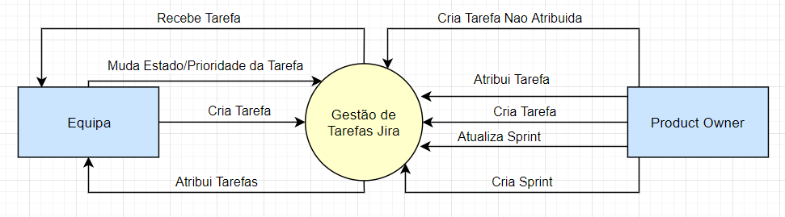

## Diagrama Nível 1

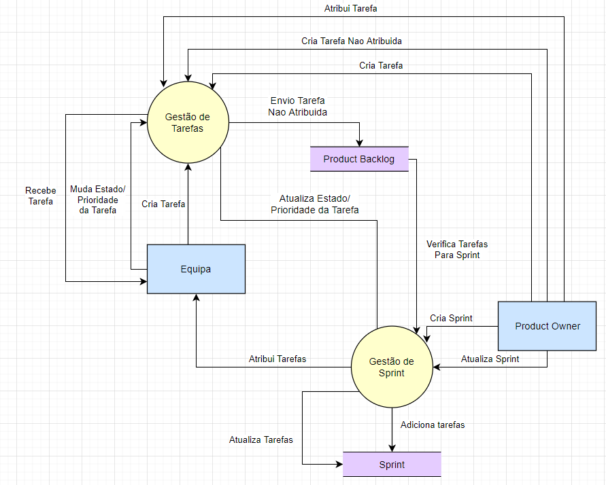

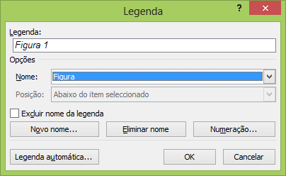

Figura 1 – Legenda inserida automática a partir do friso: referências | Inserir legenda

# Referências e Bibliografia

<https://passport.worldrugby.org/?page=beginners&p=12> – scrum

<https://www.scrumguides.org/docs/scrumguide/v1/Scrum-Guide-Portuguese-BR.pdf>

<https://www.scrumguides.org/scrum-guide.html>

<https://www.visual-paradigm.com/scrum/what-is-the-evolution-of-scrum/>

**Atlassian** (2017), Configuração avançada do fluxo de trabalho, *Transições globais*, 28 de março de 2017, https://confluence.atlassian.com/jsbr/configuracao-avancada-do-fluxo-de-trabalho-920354897.html

ANEXO A:Título do Anexo A

Continuar a utilizar a numeração das páginas do relatório.

Os anexos são numerados com letras, tal como se exemplifica.